Câu 1. Để biết một thí sinh trúng tuyển hay không trong kỳ thi tuyển sinh, chúng ta cần tổ chức dữ liệu gồm các thông tin sau:

Họ tên: họ và tên của thí sinh

Giới tính: nam or nữ



KV: thí sinh thuộc khu vực nào? (1, 2 hay 3)

NH: thí sinh thuộc nhóm nào? (1, 2 hay 3)

TD: tổng điểm 3 môn thi. (Toan, Ly, Hoa)

Hãy nhập một danh sách 10 thí sinh gồm Họ tên,giới tính, KV, NH, TD. Xét xem kết quả thí sinh này đậu hay rớt dựa vào bảng điểm chuẩn sau:

|  |  |  |  |
| --- | --- | --- | --- |
|  | Khu vực 1 | Khu vực 2 | Khu vực 3 |
| Nhóm 1 | 18 | 17 | 16 |
| Nhóm 2 | 17.5 | 16.5 | 15.5 |
| Nhóm 3 | 17 | 16 | 15 |

Ví dụ; Thí sinh ở Khu vực 1, Nhóm 2, có Tổng điểm ba môn thi từ 17.5 trở lên thì đậu, ngược lại thì rớt.

* **Kết quả:**

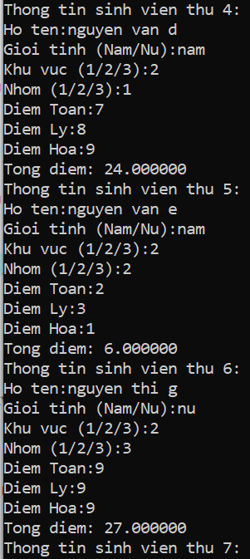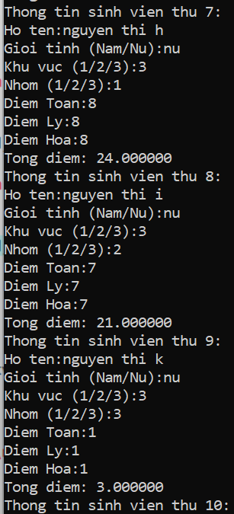

* **Mã nguồn:**

#include <stdio.h>

#include <string.h>

struct thisinh{

char ten[30], gioi[5], kq[5]= "-";

int kv, nh;

float toan, ly, hoa, td;

};

int i, j;

main(){

thisinh ts[10];

for(i=0; i<10; i++){ //nhap

printf("Thong tin sinh vien thu %d: \n", i+1);

printf("Ho ten:");

fflush(stdin);

gets(ts[i].ten);

printf("Gioi tinh (Nam/Nu):");

fflush(stdin);

gets(ts[i].gioi);

printf("Khu vuc (1/2/3):");

scanf("%d", &ts[i].kv);

printf("Nhom (1/2/3):");

scanf("%d", &ts[i].nh);

printf("Diem Toan:");

scanf("%f", &ts[i].toan);

printf("Diem Ly:");

scanf("%f", &ts[i].ly);

printf("Diem Hoa:");

scanf("%f", &ts[i].hoa);

ts[i].td= ts[i].toan +ts[i].ly +ts[i].hoa;

printf("Tong diem: %f \n",ts[i].td);

}

for(i=0; i<10; i++){ //dau rot

if (ts[i].kv==1 || ts[i].nh==1)

if (ts[i].td >=18)

strcpy(ts[i].kq, "Dau");

else strcpy(ts[i].kq, "Rot");

else if (ts[i].kv==1 || ts[i].nh==2)

if (ts[i].td >=17.5)

strcpy(ts[i].kq, "Dau");

else strcpy(ts[i].kq, "Rot");

else if (ts[i].kv==1 || ts[i].nh==3)

if (ts[i].td >=17)

strcpy(ts[i].kq, "Dau");

else strcpy(ts[i].kq, "Rot");

else if (ts[i].kv==2 || ts[i].nh==1)

if (ts[i].td >=17)

strcpy(ts[i].kq, "Dau");

else strcpy(ts[i].kq, "Rot");

else if (ts[i].kv==2 || ts[i].nh==2)

if (ts[i].td >=16.5)

strcpy(ts[i].kq, "Dau");

else strcpy(ts[i].kq, "Rot");

else if (ts[i].kv==2 || ts[i].nh==3)

if (ts[i].td >=16)

strcpy(ts[i].kq, "Dau");

else strcpy(ts[i].kq, "Rot");

else if (ts[i].kv==3 || ts[i].nh==1)

if (ts[i].td >=16)

strcpy(ts[i].kq, "Dau");

else strcpy(ts[i].kq, "Rot");

else if (ts[i].kv==3 || ts[i].nh==2)

if (ts[i].td >=15.5)

strcpy(ts[i].kq, "Dau");

else strcpy(ts[i].kq, "Rot");

else if (ts[i].kv==3 || ts[i].nh==3)

if (ts[i].td >=15)

strcpy(ts[i].kq, "Dau");

else strcpy(ts[i].kq, "Rot");

}

printf("Ho ten\t\tGioi tinh\tKV\tNH\tTong\tKet qua\n");

for(i=0; i<10; i++)

printf("%s\t%s\t\t%d\t%d\t%f\t%s\n",ts[i].ten,ts[i].gioi,ts[i].kv,ts[i].nh,ts[i].td,ts[i].kq);

}

Câu 2. In danh sách đã sắp xếp theo trật tự giảm của TD lên màn hình, gồm các mục Họ tên, KV, NH, TD và Kết quả đậu, rớt.

* **Lưu đồ giải thuật:**

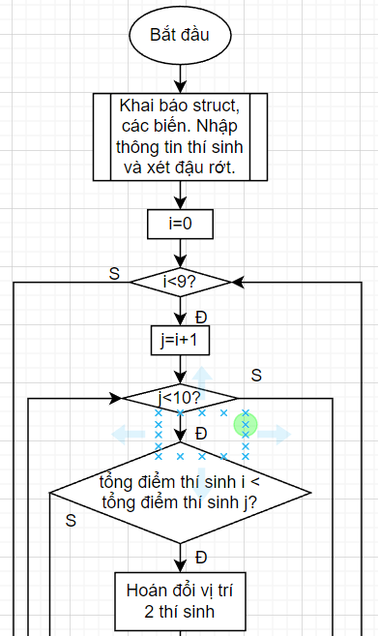

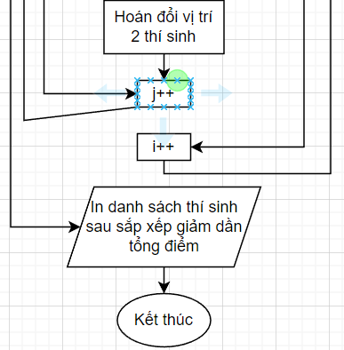

* **Kết quả:**

* **Mã nguồn:**

**#include <stdio.h>**

**#include <string.h>**

**struct thisinh{**

**char ten[30], gioi[5], kq[5]= "-";**

**int kv, nh;**

**float toan, ly, hoa, td;**

**};**

**int i, j;**

**main(){**

**thisinh ts[10];**

**for(i=0; i<10; i++){ //nhap**

**printf("Thong tin sinh vien thu %d: \n", i+1);**

**printf("Ho ten:");**

**fflush(stdin);**

**gets(ts[i].ten);**

**printf("Gioi tinh (Nam/Nu):");**

**fflush(stdin);**

**gets(ts[i].gioi);**

**printf("Khu vuc (1/2/3):");**

**scanf("%d", &ts[i].kv);**

**printf("Nhom (1/2/3):");**

**scanf("%d", &ts[i].nh);**

**printf("Diem Toan:");**

**scanf("%f", &ts[i].toan);**

**printf("Diem Ly:");**

**scanf("%f", &ts[i].ly);**

**printf("Diem Hoa:");**

**scanf("%f", &ts[i].hoa);**

**ts[i].td= ts[i].toan +ts[i].ly +ts[i].hoa;**

**printf("Tong diem: %f \n",ts[i].td);**

**}**

**for(i=0; i<10; i++){ //dau rot**

**if (ts[i].kv==1 || ts[i].nh==1)**

**if (ts[i].td >=18)**

**strcpy(ts[i].kq, "Dau");**

**else strcpy(ts[i].kq, "Rot");**

**else if (ts[i].kv==1 || ts[i].nh==2)**

**if (ts[i].td >=17.5)**

**strcpy(ts[i].kq, "Dau");**

**else strcpy(ts[i].kq, "Rot");**

**else if (ts[i].kv==1 || ts[i].nh==3)**

**if (ts[i].td >=17)**

**strcpy(ts[i].kq, "Dau");**

**else strcpy(ts[i].kq, "Rot");**

**else if (ts[i].kv==2 || ts[i].nh==1)**

**if (ts[i].td >=17)**

**strcpy(ts[i].kq, "Dau");**

**else strcpy(ts[i].kq, "Rot");**

**else if (ts[i].kv==2 || ts[i].nh==2)**

**if (ts[i].td >=16.5)**

**strcpy(ts[i].kq, "Dau");**

**else strcpy(ts[i].kq, "Rot");**

**else if (ts[i].kv==2 || ts[i].nh==3)**

**if (ts[i].td >=16)**

**strcpy(ts[i].kq, "Dau");**

**else strcpy(ts[i].kq, "Rot");**

**else if (ts[i].kv==3 || ts[i].nh==1)**

**if (ts[i].td >=16)**

**strcpy(ts[i].kq, "Dau");**

**else strcpy(ts[i].kq, "Rot");**

**else if (ts[i].kv==3 || ts[i].nh==2)**

**if (ts[i].td >=15.5)**

**strcpy(ts[i].kq, "Dau");**

**else strcpy(ts[i].kq, "Rot");**

**else if (ts[i].kv==3 || ts[i].nh==3)**

**if (ts[i].td >=15)**

**strcpy(ts[i].kq, "Dau");**

**else strcpy(ts[i].kq, "Rot");**

**}**

**printf("Ho ten\t\tGioi tinh\tKV\tNH\tTong\t\tKet qua\n");**

**for(i=0; i<10; i++)**

**printf("%s\t%s\t%d\t%d\t%f\t%s\n",ts[i].ten,ts[i].gioi,ts[i].kv,ts[i].nh,ts[i].td,ts[i].kq);**

**//sap xep giam dan tong diem**

**thisinh tam;**

**for (i=0; i<9; i++)**

**for (j=i+1; j<10; j++)**

**if (ts[i].td <ts[j].td)**

**{**

**tam= ts[i];**

**ts[i]= ts[j];**

**ts[j]= tam;**

**}**

**printf("Danh sach thi sinh sap xep theo trat tu giam dan cua tong diem:\n");**

**printf("Ho ten\t\tKV\tNH\tTong\tKet qua\n");**

**for (i=0; i<10; i++)**

**printf("%s\t%d\t%d\t%f\t%s\n",ts[i].ten,ts[i].kv,ts[i].nh,ts[i].td,ts[i].kq);**

**}**

Câu 3. In danh sách những thí sinh trúng tuyển lên màn hình theo mẫu:

|  |  |  |  |  |  |  |
| --- | --- | --- | --- | --- | --- | --- |
| TT | Họ và tên | Giới tính | KV | NH | Tổng | Kết quả |
| 1 | Nguyen Van Ban | Nam | 1 | 3 | 17.8 | Đậu |
| 2 | Le Thi Van Thu | Nữ | 3 | 2 | 15 | Rớt |

* **Lưu đồ giải thuật:**

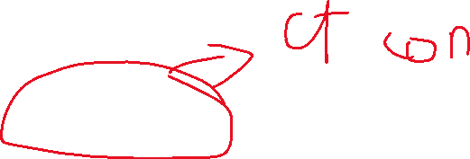

* Kết quả:

* Mã nguồn:

#include <stdio.h>

#include <string.h>

struct thisinh{

char ten[30], gioi[5], kq[5]= "-";

int kv, nh;

float toan, ly, hoa, td;

};

int i, j;

main(){

thisinh ts[10];

for(i=0; i<10; i++){ //nhap

printf("Thong tin sinh vien thu %d: \n", i+1);

printf("Ho ten:");

fflush(stdin);

gets(ts[i].ten);

printf("Gioi tinh (Nam/Nu):");

fflush(stdin);

gets(ts[i].gioi);

printf("Khu vuc (1/2/3):");

scanf("%d", &ts[i].kv);

printf("Nhom (1/2/3):");

scanf("%d", &ts[i].nh);

printf("Diem Toan:");

scanf("%f", &ts[i].toan);

printf("Diem Ly:");

scanf("%f", &ts[i].ly);

printf("Diem Hoa:");

scanf("%f", &ts[i].hoa);

ts[i].td= ts[i].toan +ts[i].ly +ts[i].hoa;

printf("Tong diem: %f \n",ts[i].td);

}

for(i=0; i<10; i++){ //dau rot

if (ts[i].kv==1 || ts[i].nh==1)

if (ts[i].td >=18)

strcpy(ts[i].kq, "Dau");

else strcpy(ts[i].kq, "Rot");

else if (ts[i].kv==1 || ts[i].nh==2)

if (ts[i].td >=17.5)

strcpy(ts[i].kq, "Dau");

else strcpy(ts[i].kq, "Rot");

else if (ts[i].kv==1 || ts[i].nh==3)

if (ts[i].td >=17)

strcpy(ts[i].kq, "Dau");

else strcpy(ts[i].kq, "Rot");

else if (ts[i].kv==2 || ts[i].nh==1)

if (ts[i].td >=17)

strcpy(ts[i].kq, "Dau");

else strcpy(ts[i].kq, "Rot");

else if (ts[i].kv==2 || ts[i].nh==2)

if (ts[i].td >=16.5)

strcpy(ts[i].kq, "Dau");

else strcpy(ts[i].kq, "Rot");

else if (ts[i].kv==2 || ts[i].nh==3)

if (ts[i].td >=16)

strcpy(ts[i].kq, "Dau");

else strcpy(ts[i].kq, "Rot");

else if (ts[i].kv==3 || ts[i].nh==1)

if (ts[i].td >=16)

strcpy(ts[i].kq, "Dau");

else strcpy(ts[i].kq, "Rot");

else if (ts[i].kv==3 || ts[i].nh==2)

if (ts[i].td >=15.5)

strcpy(ts[i].kq, "Dau");

else strcpy(ts[i].kq, "Rot");

else if (ts[i].kv==3 || ts[i].nh==3)

if (ts[i].td >=15)

strcpy(ts[i].kq, "Dau");

else strcpy(ts[i].kq, "Rot");

}

printf("Ho ten\t\tGioi tinh\tKV\tNH\tTong\tKet qua\n");

for(i=0; i<10; i++)

printf("%s\t%s\t%d\t%d\t%f\t%s\n",ts[i].ten,ts[i].gioi,ts[i].kv,ts[i].nh,ts[i].td,ts[i].kq);

//sap xep giam dan tong diem

thisinh tam;

for (i=0; i<9; i++)

for (j=i+1; j<10; j++)

if (ts[i].td <ts[j].td)

{

tam= ts[i];

ts[i]= ts[j];

ts[j]= tam;

}

printf("Danh sach thi sinh sap xep theo trat tu giam dan cua tong diem:\n");

printf("Ho ten\tKV\tNH\tTong\tKet qua\n");

for (i=0; i<10; i++)

printf("%s\t%d\t%d\t%f\t%s\n",ts[i].ten,ts[i].kv,ts[i].nh,ts[i].td,ts[i].kq);

//cau3

printf("Danh sach thi sinh trung tuyen:\n");

printf("Ho ten\t\tKV\tNH\tTong\tKet qua\n");

**char dau[5] = "Dau";**

**for (i=0; i<10; i++)**

**if(strcmp(ts[i].kq,dau)==0)**

**printf("%s\t%s\t%d\t%d\t%f\n",ts[i].ten,ts[i].gioi,ts[i].kv,ts[i].nh,ts[i].td);**

}

Câu 4: Viết chương trình:

* Ghi toàn bộ dữ liệu danh sách trúng tuyển vào file dau.txt(D:\BaitapC\dau.txt)
* Ghi toàn bộ dữ liệu danh sách không trúng tuyển vào file rot.txt
* Đọc file dau.txt và xuất các bạn là nam.
* Đọc file rot.txt và xuất các bạn là nữ.

Chụp toàn bộ kết quả hiển thị trên terminal vào file word

Chụp toàn bộ kết quả 2 file dau.txt, rot.txt

* **Kết quả:**

* **Mã nguồn:**

**#include <stdio.h>**

**#include <string.h>**

**struct thisinh{**

**char ten[30], gioi[5], kq[5]= "-";**

**int kv, nh;**

**float toan, ly, hoa, td;**

**};**

**int i, j;**

**main(){**

**thisinh ts[10];**

**for(i=0; i<10; i++){ //nhap**

**printf("Thong tin sinh vien thu %d: \n", i+1);**

**printf("Ho ten:");**

**fflush(stdin);**

**gets(ts[i].ten);**

**printf("Gioi tinh (Nam/Nu):");**

**fflush(stdin);**

**gets(ts[i].gioi);**

**printf("Khu vuc (1/2/3):");**

**scanf("%d", &ts[i].kv);**

**printf("Nhom (1/2/3):");**

**scanf("%d", &ts[i].nh);**

**printf("Diem Toan:");**

**scanf("%f", &ts[i].toan);**

**printf("Diem Ly:");**

**scanf("%f", &ts[i].ly);**

**printf("Diem Hoa:");**

**scanf("%f", &ts[i].hoa);**

**ts[i].td= ts[i].toan +ts[i].ly +ts[i].hoa;**

**printf("Tong diem: %f \n",ts[i].td);**

**}**

**for(i=0; i<10; i++){ //dau rot**

**if (ts[i].kv==1 || ts[i].nh==1)**

**if (ts[i].td >=18)**

**strcpy(ts[i].kq, "Dau");**

**else strcpy(ts[i].kq, "Rot");**

**else if (ts[i].kv==1 || ts[i].nh==2)**

**if (ts[i].td >=17.5)**

**strcpy(ts[i].kq, "Dau");**

**else strcpy(ts[i].kq, "Rot");**

**else if (ts[i].kv==1 || ts[i].nh==3)**

**if (ts[i].td >=17)**

**strcpy(ts[i].kq, "Dau");**

**else strcpy(ts[i].kq, "Rot");**

**else if (ts[i].kv==2 || ts[i].nh==1)**

**if (ts[i].td >=17)**

**strcpy(ts[i].kq, "Dau");**

**else strcpy(ts[i].kq, "Rot");**

**else if (ts[i].kv==2 || ts[i].nh==2)**

**if (ts[i].td >=16.5)**

**strcpy(ts[i].kq, "Dau");**

**else strcpy(ts[i].kq, "Rot");**

**else if (ts[i].kv==2 || ts[i].nh==3)**

**if (ts[i].td >=16)**

**strcpy(ts[i].kq, "Dau");**

**else strcpy(ts[i].kq, "Rot");**

**else if (ts[i].kv==3 || ts[i].nh==1)**

**if (ts[i].td >=16)**

**strcpy(ts[i].kq, "Dau");**

**else strcpy(ts[i].kq, "Rot");**

**else if (ts[i].kv==3 || ts[i].nh==2)**

**if (ts[i].td >=15.5)**

**strcpy(ts[i].kq, "Dau");**

**else strcpy(ts[i].kq, "Rot");**

**else if (ts[i].kv==3 || ts[i].nh==3)**

**if (ts[i].td >=15)**

**strcpy(ts[i].kq, "Dau");**

**else strcpy(ts[i].kq, "Rot");**

**}**

**printf("Ho ten\t\tGioi tinh\tKV\tNH\tTong\tKet qua\n");**

**for(i=0; i<10; i++)**

**printf("%s\t%s\t%d\t%d\t%f\t%s\n",ts[i].ten,ts[i].gioi,ts[i].kv,ts[i].nh,ts[i].td,ts[i].kq);**

**//sap xep giam dan tong diem**

**thisinh tam;**

**for (i=0; i<9; i++)**

**for (j=i+1; j<10; j++)**

**if (ts[i].td <ts[j].td)**

**{**

**tam= ts[i];**

**ts[i]= ts[j];**

**ts[j]= tam;**

**}**

**printf("Danh sach thi sinh sap xep theo trat tu giam dan cua tong diem:\n");**

**printf("Ho ten\tKV\tNH\tTong\tKet qua\n");**

**for (i=0; i<10; i++)**

**printf("%s\t%d\t%d\t%f\t%s\n",ts[i].ten,ts[i].kv,ts[i].nh,ts[i].td,ts[i].kq);**

**printf("Danh sach thi sinh trung tuyen:\n");**

**printf("Ho ten\tGioi tinh\tKV\tNH\tTong\n");**

**char dau[5] = "Dau";**

**for (i=0; i<10; i++)**

**if(strcmp(ts[i].kq,dau)==0)**

**printf("%s\t%s\t%d\t%d\t%f\n",ts[i].ten,ts[i].gioi,ts[i].kv,ts[i].nh,ts[i].td);**

**//ghi file dau**

**FILE * wd= fopen("C:\\Users\\84342\\Desktop\\dau.txt", "w+");**

**printf("Ghi file trung tuyen C:\\Users\\84342\\Desktop\\dau.txt\n");**

**for (i=0; i<10; i++)**

**if(strcmp(ts[i].kq,dau)==0)**

**fprintf(wd,"%s\t%s\t%d\t%d\t%f\n",ts[i].ten,ts[i].gioi,ts[i].kv,ts[i].nh,ts[i].td);**

**fclose (wd);**

**//ghi file rot**

**FILE * wr= fopen("C:\\Users\\84342\\Desktop\\rot.txt", "w+");**

**printf("Ghi file khong trung tuyen C:\\Users\\84342\\Desktop\\rot.txt\n");**

**char rot[5]="Rot";**

**for (i=0; i<10; i++)**

**if(strcmp(ts[i].kq,rot)==0)**

**fprintf(wr, "%s\t%s\t%d\t%d\t%f\n",ts[i].ten,ts[i].gioi,ts[i].kv,ts[i].nh,ts[i].td);**

**fclose (wr);**

**//doc file nam dau**

**thisinh a[10];**

**char nam[5]="nam";**

**FILE * ra = fopen("C:\\Users\\84342\\Desktop\\dau.txt", "r");**

**printf("Doc file nam trung tuyen: C:\\Users\\84342\\Desktop\\dau.txt\n");**

**while (fscanf(ra, "%s%s%d%d%f\n", &a[i].ten,&a[i].gioi,&a[i].kv,&a[i].nh,&a[i].td) != EOF){**

**if(strcmp(a[i].gioi,nam)==0)**

**printf("%s\t%s\t%d\t%d\t%f\n",a[i].ten,a[i].gioi,a[i].kv,a[i].nh,a[i].td);**

**i++;**

**}**

**fclose(ra);**

**//doc file nu rot**

**thisinh e[10];**

**char nu[5]="nu";**

**FILE * re = fopen("C:\\Users\\84342\\Desktop\\rot.txt", "r");**

**printf("Doc file nu khong trung tuyen: C:\\Users\\84342\\Desktop\\rot.txt\n");**

**while (fscanf(re, "%s%s%d%d%f\n", &e[i].ten,&e[i].gioi,&e[i].kv,&e[i].nh,&e[i].td) != EOF){**

**if(strcmp(e[i].gioi,nu)==0)**

**printf("%s\t%s\t%d\t%d\t%f\n",e[i].ten,e[i].gioi,e[i].kv,e[i].nh,e[i].td);**

**i++;**

**}**

**fclose(re);**

**}**